DIAGRAMAS DE FLUJOS

**Miguel Gaona Sánchez**

**Punto 1:**

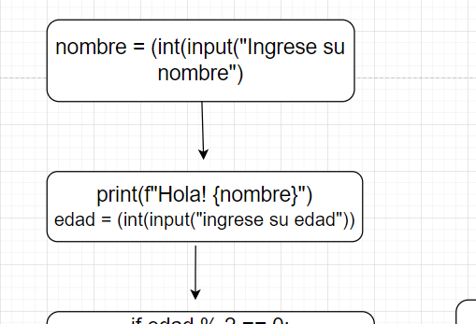

**Punto 2**

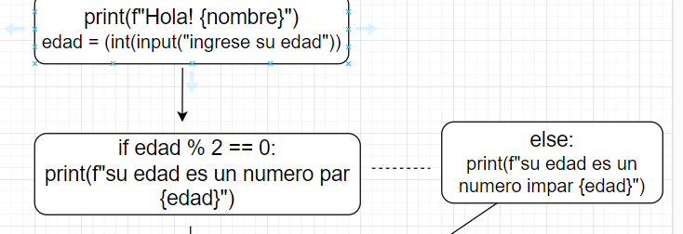

**Punto 3**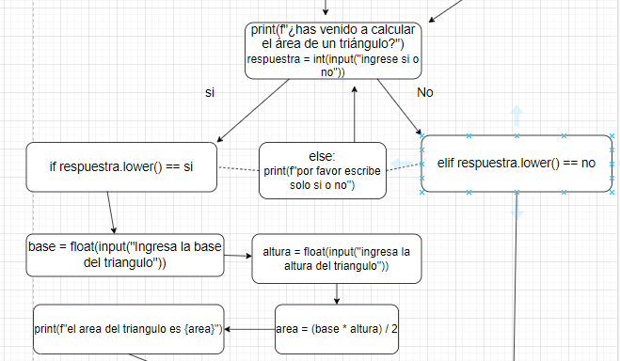

**Punto 4**

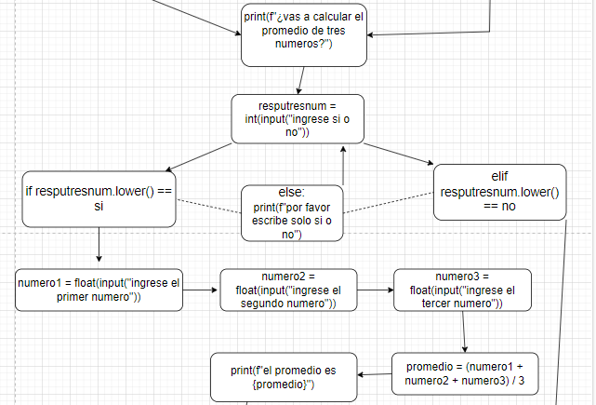

**Punto 5**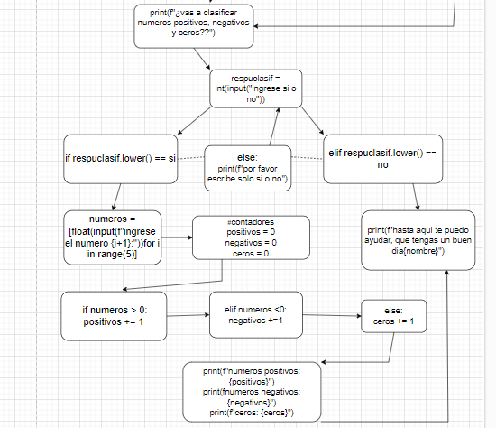

**Completo**

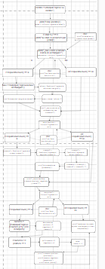

**Inentendible, no sabia como darle mas claridad a ese ultimo :(**